02.09 Entsorgung von Regen- und Abwasser (Ausgabe 2018)

Problemstellung
Durch Niederschläge und Abwässer aus privaten Haushalten, öffentlichen Einrichtungen, Industrie und Gewerbe und Abflüssen von öffentlichem Straßenland fallen in Berlin große Mengen Regen- und Abwasser an, die abgeleitet und ggf. gereinigt werden müssen. In den Klärwerken wurden 2017 pro Tag rund 717.000 m³ Abwasser aus Haushalten, Gewerbe und Industrie, öffentlichen Einrichtungen sowie Regenwasser aus Berlin und dem Umland behandelt. Diese Menge entspricht gut 8 m³/s und damit etwa 15 % des Abflusses der Unterhavel unterhalb Berlins bei mittlerer Wasserführung. Mit dem in Berlin anfallenden Abwasser könnte der Große Wannsee in drei Wochen gefüllt werden.
Zur Abwasserableitung steht ein von den Berliner Wasserbetrieben (BWB) unterhaltenes Kanalnetz von insgesamt 9.725 km Länge zur Verfügung. Es wurde nach zwei verschiedenen Systemen, dem Misch- und dem Trennsystem, angelegt und besteht aus 4.403 km Schmutzwasser-, 1.928 km Mischwasser-, und 3.324 km Regenwasserkanälen sowie zahlreichen Sonderkanälen und Sonderbauwerken wie Regenüberläufen, Regenbecken und Dükeranlagen. Das dort gesammelte Abwasser wird mit Hilfe von 163 Pumpwerken über ein 1.183 km langes Abwasserdruckrohrnetz den Klärwerken zugeführt (Abgeordnetenhaus Berlin 2015).
Die Mischwasserkanalisation entstand 1873 nach einem Entwurf von James Hobrecht und entwässerte das gesamte Stadtgebiet des damaligen Berlins. Die bis 1920 selbständigen Städte und Gemeinden um Berlin legten ihre Kanalisation dagegen hauptsächlich nach dem Trennsystem an. Nach der Eingemeindung wurden die Anlagen zum heutigen System zusammengefasst. Die Entwässerungsgebiete sind nach Flussläufen und Schifffahrtskanälen ausgerichtet und folgen den unterschiedlichen Höhenverhältnissen. Die Grenzen der Entwässerungsgebiete verlaufen unabhängig von den Stadtbezirksgrenzen. Etwa vier Fünftel der kanalisierten Gebiete in Berlin werden nach dem Trennsystem und ein Fünftel nach dem Mischsystem entwässert.

Trennsystem
Im Trennsystem werden Schmutzwasser und Regenwasser in zwei voneinander getrennten Kanalisationsnetzen abgeleitet. In den Schmutzwasserkanälen gelangt das häusliche, gewerbliche und industrielle Abwasser zu den Pumpwerken. Von hier wird es über Druckrohrleitungen zu den Klärwerken Ruhleben, Münchehofe, Schönerlinde, Waßmannsdorf, Wansdorf und Stahnsdorf geleitet. Das gereinigte Abwasser der Klärwerke wird in die Gewässer eingeleitet.
An den Pumpwerken existieren zumeist Notauslässe, über die bei technischen Defekten das Abwasser in die Vorfluter abgeleitet wird. Von den 72 Notauslässen führen 26 zur Spree, 2 zur Dahme, 19 zur Havel und 18 zum Teltowkanal; 5 führen zu stehenden Oberflächengewässern und 2 Notauslässe führen über Schmutzwasserkanäle zu anderen Pumpwerken. Die Notauslasstätigkeit ist von Jahr zu Jahr sehr unterschiedlich.
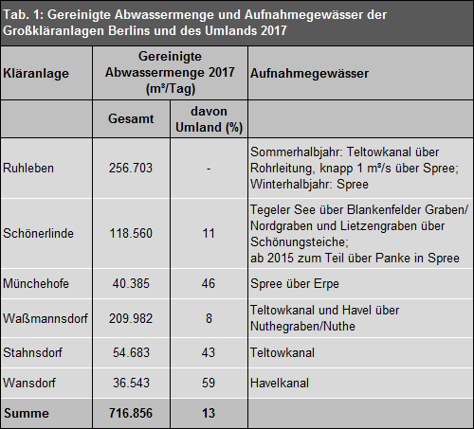
Tab. 1: Gereinigte Abwassermenge und Aufnahmegewässer der Großkläranlagen Berlins und des Umlands 2017
Die Regenwasserkanäle nehmen Niederschläge von versiegelten Flächen sowie Kühlwasser aus Betrieben und Wasser aus Entwässerungsgräben auf und leiten dieses direkt in kleinere oder größere Oberflächengewässer. Sehr große Stadtflächen entwässern in zum Teil sehr kleine Aufnahmegewässer. Insgesamt werden durch das Trennentwässerungssystem rund 48 Mio. m³ Regenwasser pro Jahr in die Gewässer eingeleitet (SenStadtUm 2013). Das Regenwasser aus der Trennkanalisation ist durch Staub, Luftschadstoffe, Abrieb der Straßendecke und der Autoreifen, Ölverluste, Laub, Exkremente von Tieren, Streugut im Winter usw. stark verunreinigt. Besonders in kleinen stehenden Gewässern und Kanälen mit relativ geringem Wasservolumen kommt es nach stärkeren Regenfällen immer wieder zu Fischsterben. Verantwortlich hierfür sind Zehrungsprozesse durch den sofort einsetzenden Abbau der eingeschwemmten organischen Stoffe und dem damit verbundenen Sauerstoffverbrauch. Um die Belastung der Gewässer zu reduzieren, werden an den Haupteinleitungsstellen Regenbecken und Retentionsbodenfilter zur Reinigung des Regenwassers errichtet. Bis 2018 konnten 24 Anlagen zur Regenwasserreinigung von den Wasserbetrieben in Betrieb genommen werden, außerdem wurden mehr als 10 weitere Anlagen an den Autobahnen errichtet.
Weiterhin existieren am Innenstadtrand einige Gebiete, die, ursprünglich mit Mischkanalisation ausgestattet, nachträglich mit einer Regenwasserkanalisation versehen wurden (modifiziertes Mischsystem). Das Regenwasser wird dort in die Regenüberlaufkanäle der Mischkanalisation eingeleitet.

Mischsystem
Dieses System entwässert nahezu vollständig die alten Stadtkerne von Berlin und Spandau sowie das Gebiet des Inneren S-Bahnringes. In der Mischwasserkanalisation werden häusliches, gewerbliches und industrielles Schmutzwasser sowie Regenwasser gemeinsam in einem Kanal gesammelt und zur nächsten Pumpstation geleitet. Von hier aus nimmt das Mischwasser in der Regel den gleichen Weg wie das Schmutzwasser der Trennkanalisation. Im Mischsystem befinden sich neben Regenentlastungsanlagen auch Stauraumkanäle und Regenüberlaufbecken, die bei Niederschlägen das Mischwasser speichern und zeitverzögert dem Klärwerk zuleiten. 2017 waren 18 solcher Anlagen in Betrieb. Bei kurzen Starkregenfällen sind sie in der Lage, das übergelaufene Mischwasser vollständig aufzufangen. Ausnahmen gibt es bei länger anhaltenden, intensiven Regenereignissen. Wenn das Wasser dann eine bestimmte Höhe in der Kanalisation erreicht, oder wenn die Pumpwerke das anfallende Wasser nicht mehr bewältigen können, fließt das Mischwasser, das bei Starkregen überwiegend aus Regenwasser besteht (Verhältnis Schmutz- zu Regenwasser ca. 1:9), über die Regenüberlaufkanäle ungereinigt in die Gewässer.
Mischwasserüberläufe sind witterungsabhängig. Die Jahresauswertungen zeigen, wie stark Mischwasserüberläufe schwanken. In dem Zeitraum 2007 bis 2017 schwankte die Anzahl der Tage mit registriertem Mischwasserüberlauf zwischen 33 und 60 Tagen pro Jahr und die Überlaufmenge zwischen 2,1 und 7,5 Mio. m³ pro Jahr.
Bei der Bewertung der Tage mit registriertem Mischwasserüberlauf ist zu beachten, dass Regenereignisse häufig lokal auftreten und daher Mischwasserüberläufe räumlich und zeitlich begrenzt sind.
Um die Umweltziele nach Wasserrahmenrichtlinie zu erreichen sowie die Auflagen der wasserbehördlichen Erlaubnis für die Einleitung von Mischwasser in die Berliner Gewässer zu erfüllen, besteht ein Bauprogramm der BWB und des Senates zur Schaffung von insgesamt 300.000 m³ Stauraumkapazität (bisher gibt es etwa 235.000 m³ Speichervolumen) bis zum Jahr 2024 in der innerstädtischen Mischkanalisation. Dies wird Überlaufhäufigkeiten und –mengen von Mischwasser in das Berliner Gewässernetz deutlich verringern.

Gebiete ohne Regenwasserkanalisation
In den Außenbereichen der Stadt existieren Gebiete mit Schmutzwasserkanalisation, die aber nicht regenwasserkanalisiert sind. Das Regenwasser versickert in diesen Gebieten in den Untergrund.

Gebiete ohne Schmutzwasserkanalisation
Trotz erheblicher Anstrengungen der Berliner Wasserbetriebe sind noch nicht alle Siedlungsgebiete an die Schmutzwasserkanalisation angeschlossen. In den bebauten, aber nicht kanalisierten Siedlungsbebieten Berlins wird das Schmutzwasser in abflusslosen Sammelbehältern gesammelt und durch zugelassene Abfuhrunternehmen über die Klärwerke entsorgt.
Zur Dokumentation der Entwässerungssituation hinsichtlich der Ableitung von Regenwasser in die Gewässer wurde eine getrennte Karte erarbeitet, die die Einzugsgebiete der Regenwasserkanalisation zeigt (02.09.2). In dieser Karte ist jeder baulich genutzten und an die Regenwasserkanalisation angeschlossenen Fläche das Gewässer zugeordnet, in das das Regenwasser abgeleitet wird.

Datengrundlage
Als Grundlage zur Ermittlung der Art der Kanalisation sowie der Einzugsgebiete der Regenwasserkanalisation dienten hauptsächlich:
- Daten zu den Schmutz-, Misch- und Regenwasserkanälen (Kanalnetzkarte, Stand 05.2017) einschließlich der Abwasserdruckrohrleitungen (ADL, Stand 01.2018) der Berliner Wasserbetriebe (BWB 2017),
- Gewässereinzugsgebiete der Berliner Wasserbetriebe (Stand 05.2017) (BWB 2017a) ,
- Flächennutzungsdaten des Informationssystems Stadt und Umwelt (Stand 12.2015) (vgl. Umweltatlas 06.01, 06.02, SenStadtUm 2016) und
- Daten zur Versiegelung, Stand 05.2016 (vgl. Umweltatlas 01.02, SenStadtWohn 2017).
Mit Hilfe dieser aktuellen digitalen Datengrundlagen aus den Jahren 2015 bis 2018 wurde der im Umweltatlas bereits 1992 erarbeitete und seitdem mehrmals fortgeschriebene und 2011 letztmalig aktualisierte Datenbestand zur „Entsorgung von Regen- und Abwasser“ der Block- und Blockteilflächen nun erneut aktualisiert.

Methode
Mit den im Kapitel „Datengrundlage“ aufgezählten Informationen wurde die Art der Kanalisation der Block- und Blockteilflächen aktualisiert. Dabei konnten die Einzugsgebiete der Mischwasserkanalisation bzw. der Trennkanalisation anhand der in den Kanalplänen verzeichneten Kanalarten, -verläufe und -gefälle abgegrenzt werden. Eine genaue Zuordnung der Dach- und Hofflächen zu den Einzugsgebieten der Regenwasserkanalisation ist über die Kanalpläne dagegen nicht möglich. Die Block- und Blockteilflächen der Karte wurden immer als Ganzes einer der Kategorien oder einem der erstaufnehmenden Gewässer zugeordnet, auch wenn im Einzelfall möglicherweise einzelne Grundstücke oder Teile des Blockes anders entwässern als der Rest der Fläche. Die Block- und Blockteilflächen wurden in Abhängigkeit ihrer räumlichen Entfernung (max. 25 Meter) zum Kanal halbautomatisiert als misch-, schmutz- oder regenwasserkanalisiert eingestuft. Dazu wurden unterschiedliche GIS-Werkzeuge genutzt. Damit wurde im Vergleich zum Jahr 2012 eine neue Bearbeitungsmethode angewendet. Die Einstufung der Block- und Blockteilflächen in eine Art der Kanalisation wurde durch die Verwendung von Daten zur Flächennutzung und zum Versiegelungsgrad der Block- und Blockteilfächen weiter verfeinert. Anschließend erfolgte eine manuelle Überprüfung und ggf. Korrektur. Ob und in welchem Umfang die Grundstücke tatsächlich angeschlossen bzw. das Regenwasser der versiegelten Flächen tatsächlich in die Regenkanäle gelangt, ist z.T. sehr unterschiedlich. Im Begleittext zur Karte 02.13.1 „Oberflächenabfluss aus Niederschlägen“ sind entsprechende Daten dokumentiert, die auf Angaben der Berliner Wasserbetriebe beruhen und die für unterschiedliche Baustrukturtypen pauschale Anschlussgrade enthalten (SenStadtUm 2013) Der Anteil der tatsächlich am Kanal angeschlossenen versiegelten Fläche ist abhängig von der Lage im Stadtgebiet, der Baustruktur (z.B. Flughäfen) sowie dem Versiegelungsgrad. Im Rahmen von Abkopplungsmaßnahmen oder durch alternative Maßnahmen der Regenwasserbewirtschaftung, die in den vergangenen Jahren oft bereits bei der Planung neuer Baugebiete zum Einsatz kamen, wird das Regenwasser der versiegelten Flächen nicht immer in Gewässer geleitet, sondern dezentral bewirtschaftet. Eine genaue räumliche Verortung dieser Flächen steht noch aus.
Zum Teil sind aus den vorhandenen Unterlagen keine Angaben über die Art der Kanalisation abzuleiten. Dies betrifft vor allem großflächige Industrie- und Gewerbegebiete, bei denen die Art der Regenwasserentsorgung aus den Kanalnetzplänen der BWB nicht hervorgeht. Diese Flächen entwässern ihr Regenwasser zum Teil über private Kanäle direkt in die Gewässer.
Grün- und Freiflächen, bei denen davon ausgegangen werden kann, dass sie nicht kanalisiert sind, wurden nicht betrachtet und sind somit nicht Teil der dargestellten Einzugsgebiete.In Gebieten der Trennkanalisation wird das Regenwasser in die Gewässer abgeleitet. Für jede Block- oder Blockteilfläche mit Regenkanalisation wurde daher das sogenannte erstaufnehmende Gewässer bestimmt, in das der Regenkanal einleitet. Die Angaben zu den erstaufnehmenden Gewässern wurden im Rahmen der Fortschreibung 2017 ergänzt und stichprobenartig überprüft. Für die Darstellung in der vorliegenden Umweltatlaskarte wurden diese erstaufnehmenden Gewässer zu den Gewässerabschnitten zusammengefasst, in die sie einleiten, um eine übersichtliche Darstellung zu erhalten. Dargestellt sind also die Einzugsgebiete der entsprechenden Gewässer.
Gebiete, in denen das Regenwasser dezentralen Versickerungsanlagen zugeführt wird (Mulden-, Rigolensysteme etc.) wurden denjenigen Kanalisationsabschnitten bzw. Gewässern zugeordnet, in die sie bei Starkregenereignissen mittels Überläufe entwässern (z.B. Karow-Nord).

Kartenbeschreibung

02.09.1 Art der Kanalisation
In Berlin werden vier Fünftel der Fläche des kanalisierten Stadtgebietes durch die Trennkanalisation, ca. ein Fünftel durch die Mischkanalisation entwässert. Damit sind insgesamt 52,8 % der Gesamtfläche Berlins kanalisiert. Das trennkanalisierte Stadtgebiet untergliedert sich in die 4 folgenden Arten: Die Trennkanalisation mit Schmutz- und Regenkanalisation stellt davon den größten Anteil dar (66,1 % der Art der Kanalsation), es folgt mit 12,4 % die Trennkanalisation mit Schmutzwasserkanal ohne Regenwasserkanal (z.B. in Bereichen mit vollständiger Versickerung des Regenwassers). Einen sehr kleinen Anteil an der Trennkanalisation stellen Flächen mit Regenkanal ohne Schmutzkanalisation dar (dabei handelt es sich überwiegend um Verkehrsflächen). Einen Sonderfall der Trennkanalisation zeichnen Bereiche aus, bei denen die Regenkanalisation in die Überläufe der Mischwasserkanalisation einleitet (2,2 % der Art der Kanalisation).
Die Anzahl der Block- und Blockteilflächen, die über die Mischkanalisation entwässert werden, hat um knapp 5 % zugenommen. Ihr Anteil im gesamten Stadtgebiet beträgt, wie auch 2012, knapp 18 %.
Nicht kanalisierte Siedlungsgebiete sind jene Block- und Blockteilflächen, die nicht an die Kanalisation angeschlossen sind und bei denen aufgrund ihrer Nutzung davon ausgegangen werden kann, dass dort Schmutzwasser anfällt. Die Entwässerung erfolgt hier überwiegend über Abwassersammelgruben. Das Abwasser wird somit über die Abfuhrunternehmen in den Klärwerken entsorgt. Seit dem Beginn der 90er Jahre, als noch 12 % der besiedelten Fläche (7 % im West- und 19 % im Ostteil der Stadt) nicht an die öffentliche Schmutzwasserkanalisation angeschlossen waren, sank dieser Anteil in den letzten Jahren kontinuierlich und beträgt in der aktuellen Auswertung noch 1,3 %. Der einwohnerbezogene Gesamtanschlussgrad an die Schmutzwasserkanalisation liegt bei nahezu 100 %.
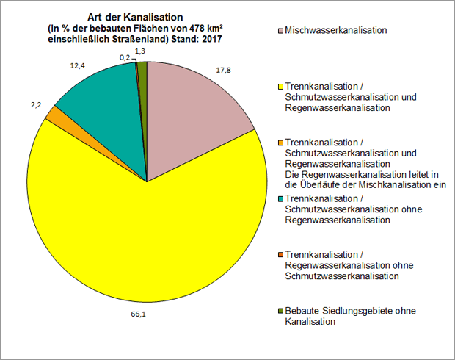
Abb. 1: Art der Kanalisation in % der bebauten Flächen einschließlich Straßenland (478 km²), Stand 2017
In den letzten Jahren wurden durch zunehmende Bautätigkeit und die damit verbundene Zunahme versiegelter Flächen sowie durch die Aktivitäten der Berliner Wasserbertriebe zum Ausbau des Kanalnetzes in bisher nicht kanalisierten Siedlungsgebieten auch neue Gebiete an eine Kanalisation angeschlossen. Dies wird durch die neue Auswertung bestätigt, auch wenn sich die verwendeten Methoden zwischen 2012 und 2017 unterscheiden. Insgesamt ist der Anteil der an den Kanal angeschlossenen Flächen an der gesamten bebauten Fläche um ca. 2 % gestiegen.
Zunehmende Bedeutung bekommt die dezentrale Regenwasserbewirtschaftung, wobei das anfallende Regenwasser nicht abgeleitet wird, sondern direkt vor Ort verbleibt. Diese Form der Regenwasserbewirtschaftung benötigt nur bei ungünstigen Verhältnissen (z.B. schlechte Versickerungseigenschaften) eine zusätzlich gedrosselte Ableitung über Kanäle. Die Verbreitung dieser neuen Art der Regenwasserbewirtschaftung ist in der aktuellen Karte „Art der Kanalisation“ noch nicht erfasst. Sie soll zukünftig ebenfalls berücksichtigt werden.
Betrachtet man die Verteilung der unterschiedlichen Systeme über das Stadtgebiet, so zeigen sich die nachfolgenden räumlichen Schwerpunkte.
In den Innenbereichen Wedding, Tiergarten, Mitte, Prenzlauer Berg, Friedrichshain, Kreuzberg, Schöneberg, Teilen von Neukölln und von Wilmersdorf, Westend, sowie der Spandauer Altstadt wird das Abwasser gemeinsam mit dem Regenwasser über die Mischwasserkanalisation entsorgt.
Die Außenbereiche Reinickendorf, Pankow, Weißensee, Hohenschönhausen, Marzahn-Hellersdorf, Lichtenberg, Köpenick, Neukölln, Tempelhof, Steglitz, Zehlendorf, Spandau sowie Teile von Wilmersdorf und Charlottenburg sind nach dem Trennsystem kanalisiert.
Die Regenwasserkanalisation mit Schmutzwasserkanalisation ist die am häufigsten vorkommende Art der Trennkanalisation in Berlin. Gebiete mit dieser Art Kanalisation befinden sich vor allem im Außenbereich. Die betreffenden Bezirke sind Spandau, Reinickendorf, Pankow, Lichtenberg, Marzahn-Hellersdorf, Treptow-Köpenick, Neukölln, Tempelhof-Schöneberg und Steglitz-Zehlendorf, sowie südwestliche Teile von Wilmersdorf-Charlottenburg, ein kleiner Bereich im Nordwesten von Mitte und die Halbinsel Stralau im Südosten von Friedrichshain.
In einigen Teilbereichen der Ortsteile Wilmersdorf, Weißensee und Spandau sowie in Bereichen um die Schloßstraße in Charlottenburg wurden zur Entlastung der Mischkanalisation Regenwasserkanäle mit Einleitung in die Regenüberlaufkanäle der Mischwasserkanalisation angelegt. Das Schmutzwasser gelangt dort weiterhin in die Mischkanäle.
In den Gebieten mit Schmutzwasserkanalisation ohne Regenwasserkanalisation versickert das Regenwasser geordnet oder ungeordnet. Diese Gebiete findet man in den Randbezirken vor allem in den Ortsteilen Gatow, Kladow, Staaken, Konradshöhe, Heiligensee, Frohnau, Karow, Adlershof, Biesdorf, Kaulsdorf sowie in Teilen des Bezirkes Köpenick.
Die Erschließung aller Altsiedlungsgebiete der Kategorie I (vorrangig zu kanalsierende Gebiete) ist erfolgt (Abgeordnetenhaus Berlin 2009). Die Erschließung der Siedlung Wartenberg wurde 2018 ebenfalls abgeschlossen, konnte in der Karte aber noch keine Berücksichtigung finden. Es gibt in Berlin noch eine Reihe weiterer Altsiedlungsgebiete ohne Kanalisation. Es wurde beschlossen, dass fünf dieser Gebiete (Biesenhorst, Buchholz Nord I, Schönholz, Karow Süd, Karow Ost) bis zum Jahr 2030 schmutzwasserseitig erschlossen werden. Für die übrigen acht Altsiedlungsgebiete (Schmöckwitz-Werder, Schmöckwitz Schwarzer Weg, Neu-Venedig, Rahnsdorf-Süd, Siedlung Schönhorst, Siedlung Spreewiesen, Gatow Siedlung Habichtswald, Blankenfelde Altsiedlung) erfolgt die Entscheidung zu einem späteren Zeitpunkt.
Darüber hinaus gibt es noch diverse einzelne Straßenzüge, die ebenfalls nicht an die zentrale Abwasserbehandlung angeschlossen sind (Lückenschlussgebiete). Diese werden sukzessive erschlossen. Auch vereinzelte Grundstücke mit unterschiedlicher Nutzung (z.B. Gaststätten oder Sportanlagen) außerhalb von Siedlungsgebieten sind nach den vorliegenden Unterlagen nicht an eine Kanalisation angeschlossen.

02.09.2 Einzugsgebiete der Regenwasserkanalisation
Die Einzugsgebiete der Regenwasserkanalisation befinden sich je nach aufnehmendem Hauptgewässer im Einzugsgebiet von Spree und Dahme im Osten und Südosten Berlins, im Einzugsgebiet der Havel im Norden, Nordwesten und Südwesten Berlins und im Einzugsgebiet des Teltowkanals im Süden der Stadt.
Landseen, Parkseen, Teichgewässer und andere abflusslose Gewässer sind in ihrer Lage auf das gesamte Stadtgebiet verteilt.
Da im Bereich des inneren S-Bahnringes das Mischsystem vorherrscht und das Regenwasser hier nur in Ausnahmefällen in das Gewässersystem gelangt, wurde es auch keinem Einzugsgebiet der Regenkanalisation zugeordnet. Ausnahmen bilden die Bereiche des Tempelhofer Feldes und Teile von Wilmersdorf nördlich der Stadtautobahn, welche in die Kanäle südlich der Spree (Neuköllner Schifffahrtskanal und Landwehrkanal) entwässern.
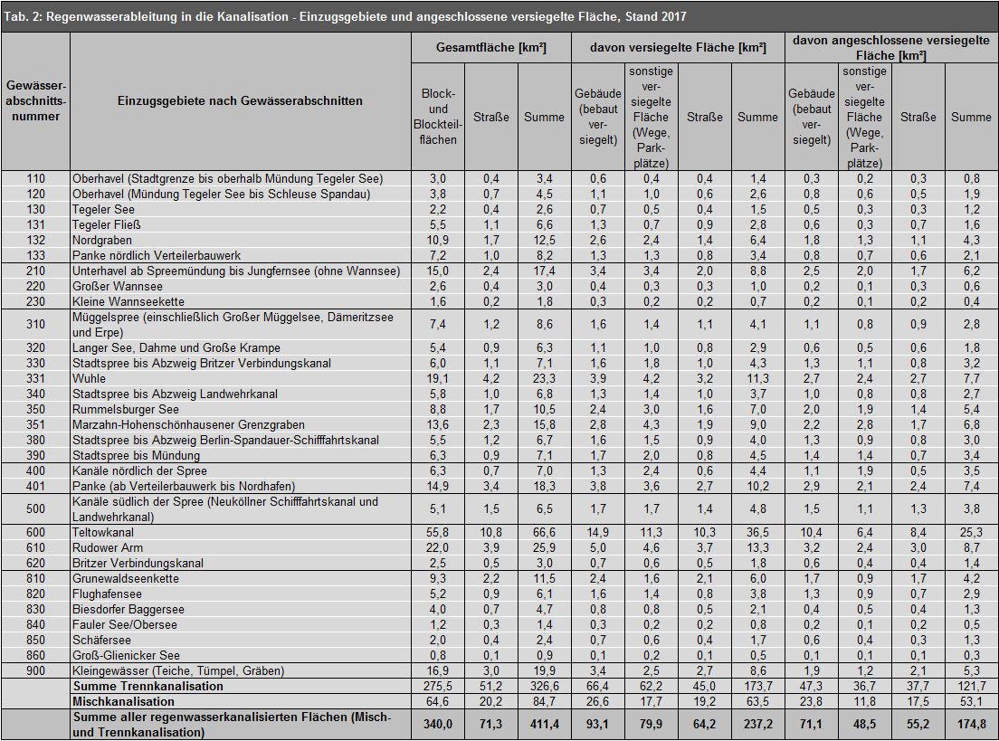
Tab. 2: Regenwasserableitung in die Kanalisation - Einzugsgebiete und angeschlossene versiegelte Fläche, Stand 2017
In der Tabelle 2 sind die Gesamtflächen der Einzugsgebiete der einzelnen Gewässerabschnitte dargestellt. Mit Hilfe der 2016 letztmalig kartierten Versiegelungsgrade der Block- und Blockteilflächen (vgl. Umweltatlas 01.02, SenStadtWohn 2017) können für die einzelnen Einzugsgebiete auch die versiegelten Flächen angegeben werden, die in den Einzugsgebieten liegen. Wie bereits geschildert, sind jedoch innerhalb der als regenwasserkanalisiert geltenden Block- und Blockteilflächen nicht immer alle versiegelten Flächen vollständig an die Regenkanalisation angeschlossen. Um die tatsächlich angeschlossene versiegelte Fläche abzuschätzen wurde auf die Tabelle 1 des Begleittextes zur Karte 02.13.1 „Oberflächenabfluss aus Niederschlägen“ (vgl. Umweltatlas 02.13.1, SenStadtUm 2013) zurückgegriffen. Diese Tabelle enthält pauschalisierte effektive Anschlussgrade für die Stadtstrukturtypen (Flächentypen), getrennt nach Gebäuden, Straßen und sonstigen versiegelten Flächen. In den Flächentypen des Außenbereiches beträgt danach der Anschlußgrad z. T. nur 30 % der versiegelten Flächen. In der Realität können die Anschlussgrade vor Ort erheblich abweichen, dennoch geben die Zahlen einen Eindruck von den charakteristischen Eigenschaften der Einzugsgebiete.
Tabelle 5 des Begleittextes zur Karte 02.13.1 "Oberflächenabfluss aus Niederschlägen" zeigt die abschnittsweise zusammengefassten Einleitungsmengen in die Gewässer Berlins. Die Oberflächenabflüsse im Bereich des Mischsystems werden mit Ausnahme der Anteile, die bei Starkregen über die Notauslässe der Pumpwerke und die Regenüberläufe des Kanalnetzes ebenfalls direkt in die Gewässer gelangen, den Klärwerken zugeführt, von wo aus sie nach einer entsprechenden Abwasserbehandlung zusammen mit dem ebenfalls behandelten Schmutzwasser in die Gewässer eingeleitet werden.
Mit mehr als 95 km² besitzt der Teltowkanal (einschließlich Rudower Arm) das größte Einzugsgebiet der Regenwasserkanalisation. Er nimmt im langjährigen Durchschnitt jährlich etwa 14 Mio. m³ Regenwasser aus der Trennkanalisation auf. Danach folgt die Wuhle mit einer Einzugsgebietsfläche von ca. 23 km² und etwa 3 Mio. m³ Abfluss und die Panke (ab Verteilerbauwerk) mit ca. 18 km² und ebenfalls etwa 3 Mio. m³ Abfluss. Aus dem ca 84 km² großen Bereich der Mischkanalisation gelangen ca. 21 Mio. m³ Regenwasser überwiegend in die Klärwerke (vgl. Umweltatlas 02.13.1, SenStadtUm 2019).

Literatur
[1] Abgeordnetenhaus Berlin (Hrsg.) 2009:
Drucksache 16 / 13 357, Kleine Anfrage der Abgeordneten Claudia Hämmerling (Bündnis 90/Die Grünen) vom 06. Mai 2009 (Eingang beim Abgeordnetenhaus am 07. Mai 2009) und Antwort, Abwassererschließung im Raum Blankenburg.
Internet:
http://pardok.parlament-berlin.de/starweb/adis/citat/VT/16/KlAnfr/ka16-13357.pdf
(Zugriff am 17.08.2018)
[2] Abgeordnetenhaus Berlin (Hrsg.) 2015:
Drucksache 17 / 15 735, Schriftliche Anfrage der Abgeordneten Silke Gebel (GRÜNE) vom 10. März 2015 (Eingang beim Abgeordnetenhaus am 12. März 2015) und Antwort, Hält die rot-schwarze Koalition ihre Versprechen bei der Regenwasserbewirtschaftung?
Internet:
http://pardok.parlament-berlin.de/starweb/adis/citat/VT/17/SchrAnfr/s17-15735.pdf
(zugriff am 17.08.2018)
[3] BWB (Berliner Wasserbetriebe) 2012:
Die Berliner Kanalisation.
Internet:
Download PDF
(Zugriff am 04.04.2019)
[4] Ingenieurgesellschaft Prof. Dr. Sieker mbH 2018:
Fortschreibung des Umweltatlas – Daten und Karten „Art der Kanalisation“ und „Einzugsgebiete der Regenwasserkanalisation“. Abschlussbericht. Senatsverwaltung für Stadtentwicklung (Hrsg.).
[5] SenStadtUm (Senatsverwaltung für Stadtentwicklung und Umwelt Berlin) (Hrsg.) 2016:
Flächennutzung und Stadtstruktur – Dokumentation der Kartiereinheiten und Aktualisierung des Datenbestandes 2015,
Internet:
https://www.stadtentwicklung.berlin.de/umwelt/umweltatlas/download/Nutzungen_Stadtstruktur_2015.pdf
(Zugriff am: 17.08.2018)

Karten
[6] BWB (Berliner Wasserbetriebe) (Hrsg.) 2017:
Karten vom Abwassernetz: Regenwasser, Mischwasser, Schmutzwasser; digitaler Datenbestand, Berlin. Unveröffentlicht.
[7] BWB (Berliner Wasserbetriebe) (Hrsg.) 2017a:
Karte der Gewässereinzugsgebiete, digitaler Datenbestand, Berlin. Unveröffentlicht.
[8] SenStadtUm (Senatsverwaltung für Stadtentwicklung und Umwelt Berlin) (Hrsg.) (2013):
Umweltatlas Berlin, Ausgabe 2013, Karte 02.13. Oberflächenabfluss, Versickerung, Gesamtabfluss und Verdunstung aus Niederschlägen.
Internet:
https://www.stadtentwicklung.berlin.de/umwelt/umweltatlas/dc213_05.htm
[9] SenStadtWohn (Senatsverwaltung für Stadtentwicklung und Wohnen Berlin) (Hrsg.) 2017:
Umweltatlas Berlin, aktualisierte Ausgabe 2017, Karte 01.02 Versiegelung, Berlin.
Internet:
https://www.stadtentwicklung.berlin.de/umwelt/umweltatlas/id102.htm

